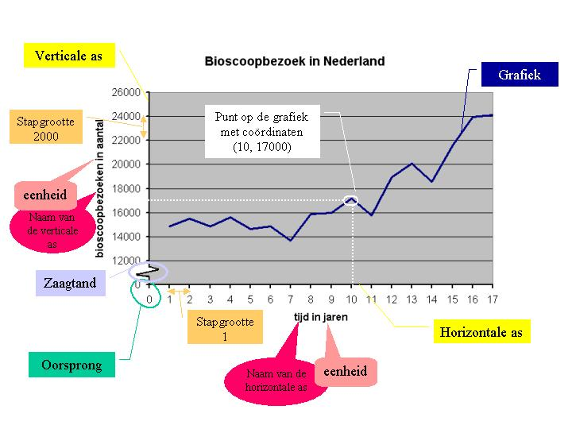
Grafiek en assenstelsel 1 - Gewone grafiek

Oorsprong:
Het punt waar de horizontale en verticale as samenkomen noemen we de oorsprong.

Naam van de horizontale as:
Je geeft een as altijd een naam, als je geen goede naam kunt bedenken, noem je de horizontale as de x-as.

Naam van de verticale as:
Als je voor de verticale as geen goede naam kunt bedenken, noem je hem de y-as.

Coördinaten:
Als je een punt benoemt, gebruik je hiervoor coördinaten. Je noemt altijd eerst de x-coördinaat en dan de y-coördinaat!

Zaagtand:
Een zaagtand gebruiken we om aan te geven dat er een stukje van de as “weggeknipt” is.

Stapgrootte:
De stapgrootte mag je zelf kiezen. Zorg dat hij goed bij de getallen past. Langs dezelfde as moet je steeds dezelfde stapgrootte gebruiken. De stapgrootte bepaalt de schaal van de as. De schaal hoeft niet voor beide assen hetzelfde te zijn, dus de stapgrootte ook niet.

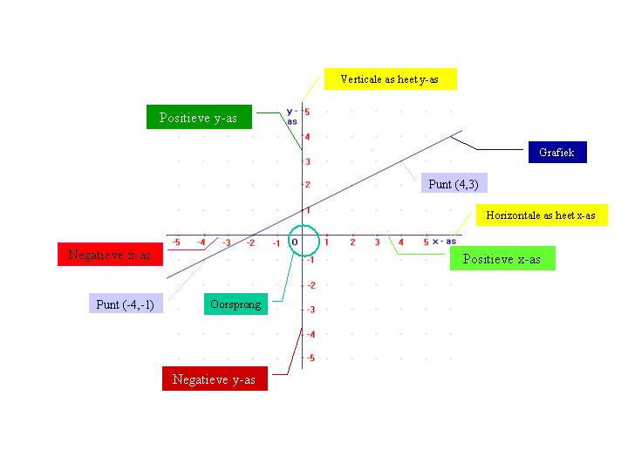
Grafiek en assenstelsel 1 - Wiskundige grafiek

Positieve x-as:
De positieve x-as is het stuk van de x-as rechts van de oorsprong. Langs de positieve x-as staan positieve getallen.

Negatieve x-as:
De negatieve x-as is het stuk van de x-as links van de oorsprong. Langs de negatieve x-as staan negatieve getallen.

Positieve y-as:
De positieve y-as is het stuk van de y-as boven de oorsprong. Langs de positieve y-as staan positieve getallen.

Negatieve y-as:
De negatieve y-as is het stuk van de y-as onder de oorsprong. Langs de negatieve y-as staan negatieve getallen.

Coördinaten:
Een punt op de grafiek geef je aan met coördinaten (x,y), eerst de x-coördinaat en dan de y-coördinaat.
Als een punt aan de negatieve kant van een as staat, krijgt die coördinaat een – teken.

